４年 ほけん 「２．思春期の体の変化」
４年 組 名前
～ここで学ぶこと～
大人に近づくと、体にどのような変化が起こるでしょうか。

（１）思春期に起こる体の変化には、どのようなものがあるでしょうか。下の図をみて、まと
ひげが
生えてくる。
めましょう。
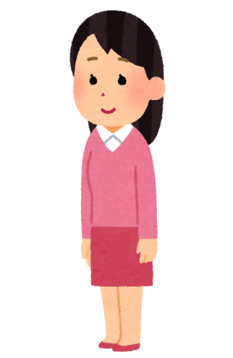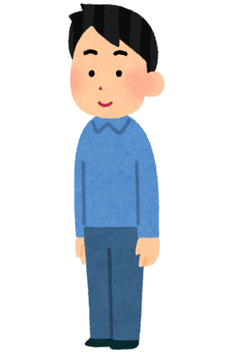
がっしりとした
体つきになってくる。
声が低くなる。
丸みのある体つきになってくる。
性器の周りに
毛が生えてくる。
わきの下に
毛が生えてくる
むねが
ふくらんでくる。
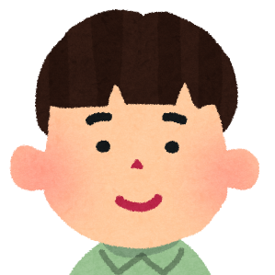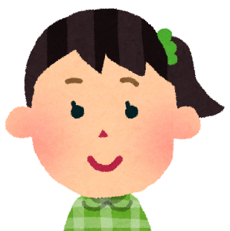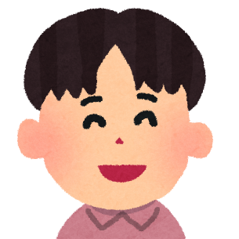
女の子の体は（ ）のある体つきになって、男の子の体は（ ）とした体つきになってくるんだね。
女の子の体は、（ ）がふくらんでくるんだね。
男の子の顔には、（ ）が生えてくるんだね。

大人に近づくと、いっぱんに、女子は丸みのある体つきに、男子はがっしりとした体つきになるなどの変化が起こってきます。このような大人への体の変化が起こる時期を、思春期といいます。体の変化が始まる時期や、変化のあらわれ方には、個人差があります。
（２）思春期の体の変化になやんでいる２人に、あなただったら、どんな言葉をかけますか。
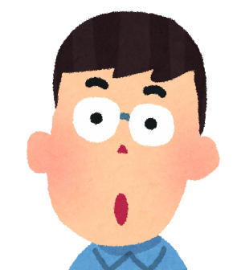
周りの友達は、みんな声がわりしているのに、ぼくはまだ声がわりしていないんだ。どうしてぼくだけ、声がわりしないんだろう。
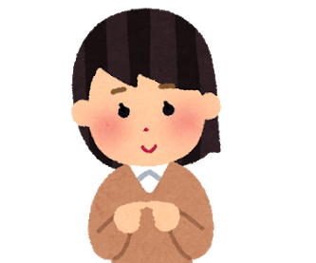
体が大きくなってきて、むねがすこしふくらんできたの。
周りの目が気になって、はずかしいな。

